**3.3 Використані моделі даних**

Для розробки даного програмного продукту використано реляційну модель даних. Реляцiйну модель даних було побудовано шляхом перетворення моделі «сутність-зв’язок» бази даних.

Одним з найбільш зручних способів представлення даних, незалежно від програмного забезпечення за допомогою якого буде реалізоване зберігання даних є модель «сутність-зв’язок» (entity-relationship model, ER-model), яка використовується для аналізу предметної області.

Модель «сутність-зв'язок» ґрунтується на деякій інформації про реальний світ і призначена для логічного представлення даних. Вона визначає значення

даних їх взаємозв'язок з іншими даними, використовуваними в системі.

Модель «сутність-зв'язок» представляється в графічному вигляді і називається діаграмою «сутність-зв'язок». На ній представлені усі виявлені сутності предметної області і вказані взаємозв'язки між ними.

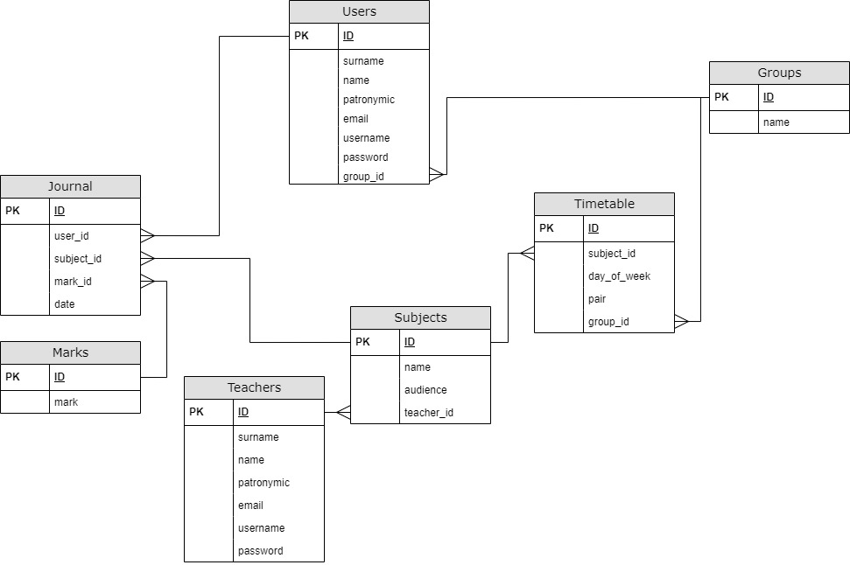

Рисунок 3.1 - ER- діаграма бази даних

В процесі проектування даного програмного продукту для побудови реляцiйноi моделі було виділено наступні об’єктні множини: Journal, Marks, Users, Groups, Timetable, Subjects, Teachers.

Базу даних розроблено в форматі Microsoft Access. База даних вміщує сім таблиць.

Сутність таблиці «Journal» (ID, user_id, subject_id, mark_id, date). Сутність таблиці призначена для зберігання даних про відмітки учнів. У реалізації бази даних сутність представлена таблицею «Journal» (табл. 3.1).

Таблиця 3.1 - Структура данных «Journal»

|  |  |  |  |  |
| --- | --- | --- | --- | --- |
| Поле | Тип данних | Розмір поля | Ключ | Призначення |
| ID | Лічильник | Довге ціле | + | Унікальний ідентифікатор |
| user_id | Числовий | Довге ціле | - | ID учня |
| subject_id | Числовий | Довге ціле | - | ID предмету |
| mark_id | Числовий | Довге ціле | - | ID відмітки |
| date | Дата та час | Короткий формат дати | - | Дата відмітки |

Сутність таблиці «Marks» (ID, mark). Сутність таблиці призначена для зберігання даних про відмітки, які використовуються в таблиці «Journal». У реалізації бази даних сутність представлена таблицею «Marks» (табл. 3.2).

Таблиця 3.2 - Структура данных «Marks»

|  |  |  |  |  |
| --- | --- | --- | --- | --- |
| Поле | Тип данних | Розмір поля | Ключ | Призначення |
| ID | Лічильник | Довге ціле | + | Унікальний ідентифікатор |
| mark | Короткий текст | 20 | - | Відмітка |

Сутність таблиці «Users» (ID, surname, name, patronymic, email, username, password, group_id). Сутність таблиці призначена для зберігання даних про користувачів сервісу. У реалізації бази даних сутність представлена таблицею «Users» (табл. 3.3).

Таблиця 3.3 - Структура данных «Users»

|  |  |  |  |  |
| --- | --- | --- | --- | --- |
| Поле | Тип данних | Розмір поля | Ключ | Призначення |
| ID | Лічильник | Довге ціле | + | Унікальний ідентифікатор |
| surname | Короткий текст | 20 | - | Призвіще |
| name | Короткий текст | 20 | - | Ім’я |
| patronymic | Короткий текст | 20 | - | По-батькові |
| email | Короткий текст | 30 | - | Почта |
| username | Короткий текст | 20 | - | Логін |
| password | Короткий текст | 20 | - | Пароль |
| group_id | Числовий | Довге ціле | - | ID групи |

Сутність таблиці «Groups» (ID, name). Сутність таблиці призначена для зберігання даних про группи учнів. У реалізації бази даних сутність представлена таблицею «Groups» (табл. 3.4).

Таблиця 3.4 - Структура данных «Groups»

|  |  |  |  |  |
| --- | --- | --- | --- | --- |
| Поле | Тип данних | Розмір поля | Ключ | Призначення |
| ID | Лічильник | Довге ціле | + | Унікальний ідентифікатор |
| name | Короткий текст | 20 | - | Назва группи |

Сутність таблиці «Subjects» (ID, name, audience, teacher_id). Сутність таблиці призначена для зберігання даних про предмети. У реалізації бази даних сутність представлена таблицею «Subjects» (табл. 3.5).

Таблиця 3.5 - Структура данных «Subjects»

|  |  |  |  |  |
| --- | --- | --- | --- | --- |
| Поле | Тип данних | Розмір поля | Ключ | Призначення |
| ID | Лічильник | Довге ціле | + | Унікальний ідентифікатор |
| name | Короткий текст | 30 | - | Назва предмету |
| audience | Числовий | Довге ціле | - | Аудиторія |
| teacher_id | Числовий | Довге ціле | - | Вчитель |

Сутність таблиці «Teachers» (ID, surname, name, patronymic, email, username, password). Сутність таблиці призначена для зберігання даних про предмети. У реалізації бази даних сутність представлена таблицею «Teachers» (табл. 3.6).

Таблиця 3.6 - Структура данных «Teachers»

|  |  |  |  |  |
| --- | --- | --- | --- | --- |
| Поле | Тип данних | Розмір поля | Ключ | Призначення |
| ID | Лічильник | Довге ціле | + | Унікальний ідентифікатор |
| surname | Короткий текст | 20 | - | Призвіще |
| name | Короткий текст | 20 | - | Ім’я |
| patronymic | Короткий текст | 20 | - | По-батькові |
| email | Короткий текст | 30 |  | Почта |
| username | Короткий текст | 20 |  | Логін |
| password | Короткий текст | 20 |  | Пароль |

Сутність таблиці «Timetable» (ID, subject_id, day_of_week, pair, group_id). Сутність таблиці призначена для зберігання даних про предмети. У реалізації бази даних сутність представлена таблицею «Timetable» (табл. 3.7).

Таблиця 3.7 - Структура данных «Timetable»

|  |  |  |  |  |
| --- | --- | --- | --- | --- |
| Поле | Тип данних | Розмір поля | Ключ | Призначення |
| ID | Лічильник | Довге ціле | + | Унікальний ідентифікатор |
| subject_id | Числовий | Довге ціле | - | ID предмету |
| day_of_week | Числовий | Довге ціле | - | Номер дня тиждня |
| pair | Числовий | Довге ціле | - | Номер пари |
| group_id | Числовий | Довге ціле | - | ID группи |

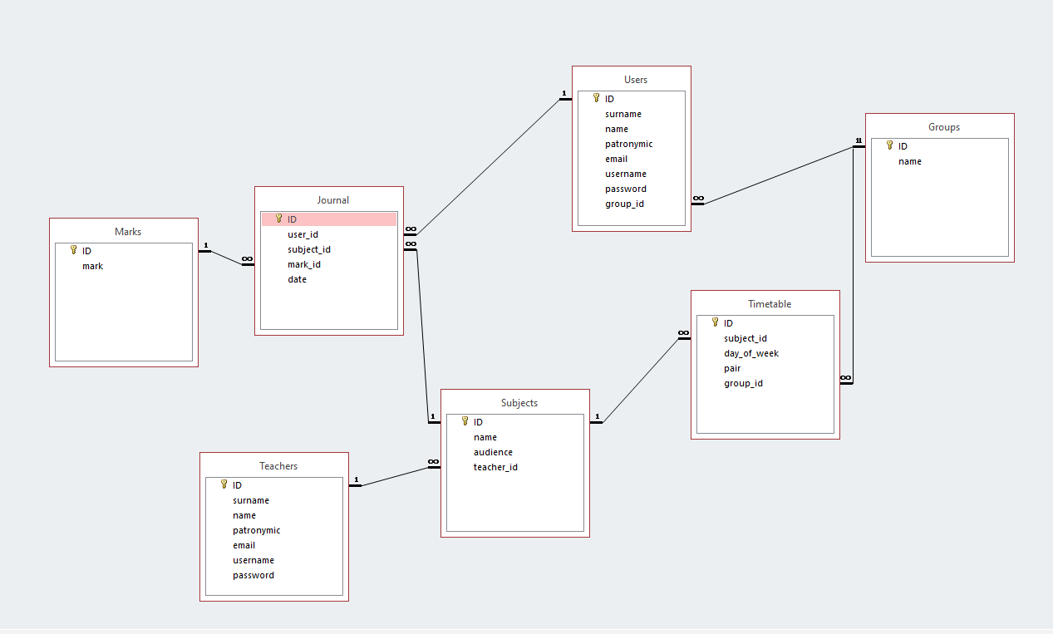

Рисунок 3.2 – Реляційна модель бази даних